**Unity4.0界面介绍：第五课其它视图**

Posted on 2013年01月23日 by U3d / [Unity4.0界面介绍](http://www.unitymanual.com/category/manual/unity4-0%e7%95%8c%e9%9d%a2%e4%bb%8b%e7%bb%8d)/被围观 406 次

**Console（控制）视图：**

显示信息，警告，错误或Debug输出。

**Profiler（监视器）视窗可以用来发现游戏中的操作瓶颈。**

Unity监视器主要用来帮助用户优化游戏，它可以报告游戏中不同区域所花费的时间。例如，它可以报告花费在渲染，动画，或你的游戏逻辑处理部分所花费的时间。

在Profiler视窗打开时，用户可以在编辑器中运行你的游戏，然后Profiler会把一些操作数据记录下来。之后，Profiler视窗会在时间栏中显示这些数据。这样，用户就会发现那些帧或区域出现“暴起（花费太多时间）”的现象。若再时间栏中任意位置处单击，Profiler视窗的底部会显示这些选择帧的详细信息。

虽然Profiler在运行时确实是在监视你的代码，这种监视确实也会对游戏的运行有些小的影响，但这种“资源开支”可以小到不影响游戏的帧速率。在使用Profiler时，典型的应用是只考虑在某些区域所花费的时间，并只对花费了大部分时间的区域进行优化，并通过比较优化前和优化后的时间变化来确定这种“代码的优化”是否值得。因为，有时，有些代码的变化反而会有负面的效果，此时，这种代码优化就是不值得的。

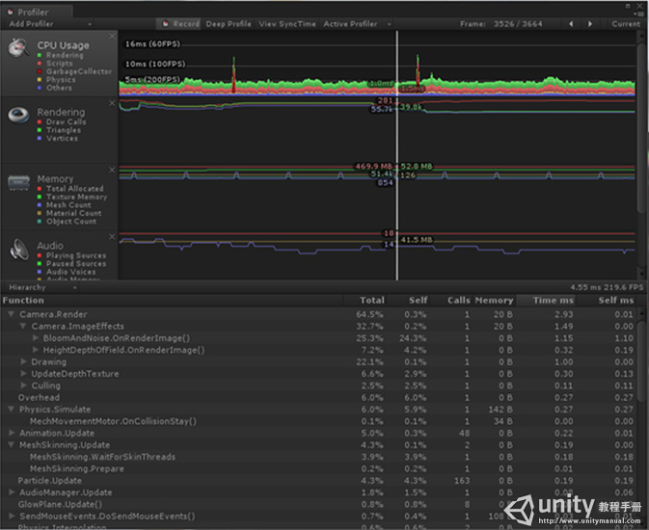

Unity4.0界面介绍：第五课其它视图

**Asset Server(Pro only)视窗**

Unity Asset Server视窗是一个资源和Version控制系统，并且带有图形界面且与unity紧密融合在一起。这意味着它可以用于一个团队，在不同计算机（无论是个人或是远程端）的协同工作中。Asset Server是经过高度优化的，它可以处理巨大的二进制资源，而应付当今游戏动辄多个G的资源文件夹。在上载资源时，资源的”输入设置“及其它辅助数据也一同上载到Asset Server中去。并且重命名和移动资源也是系统的核心功能并且被很好的支持。

注意，Asset Server只在Pro版本中有此功能，并且需要每客户单独的License。

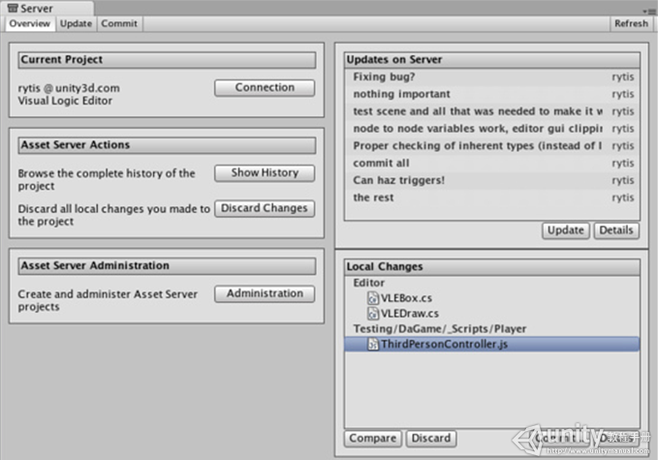

Unity4.0界面介绍：第五课其它视图

**灯光贴图视窗**

Unity有一个内置的灯光贴图器Beast。当前，灯光贴图是Unity的内置功能。这意味着Beast是渲染引擎的一部分，一旦用户的灯光贴图被创建，用户就可以使用它们，而不需要再做其它任何工作。

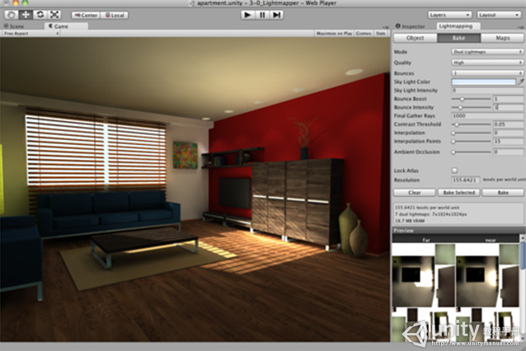

Unity4.0界面介绍：第五课其它视图

**Occlusion Culling（阻塞排除）视窗**

阻塞排除可以把被其它物体挡住，从而使摄像机看不到的物体的显示关闭。在计算机图形学中，此种功能不是自动实现的，因为大部分时间，距离摄像机最远的物体会被最先绘制，而距离摄像机近的物体会叠加绘制在远的物体上，这称为overdraw。Occlusion Culling(阻塞排除)与Frustum Culling(视锥排除)是不同的，视锥排除仅仅关闭摄像机视锥区域之外物体的显示，但不会关闭被Overdraw隐藏的物体。注意，在使用Occlusion Culling的同时，用户仍然可以使用Frustum Culling(视锥排除)。

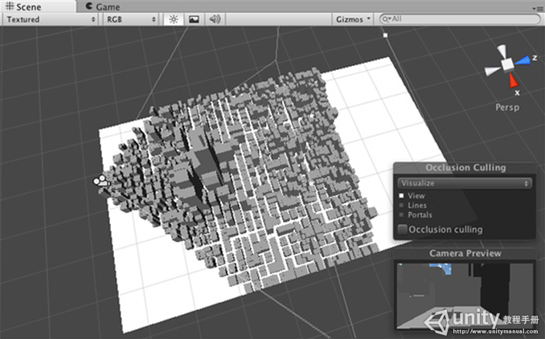

Unity4.0界面介绍：第五课其它视图

此图是没有使用阻塞排除的情形。

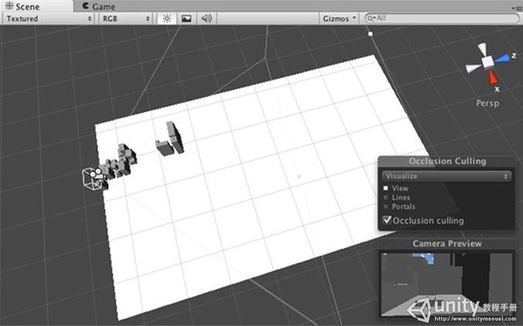

Unity4.0界面介绍：第五课其它视图